**7 Daftar Keindahan Alam Indonesia**  
  
**Raja Ampat - Papua Barat**

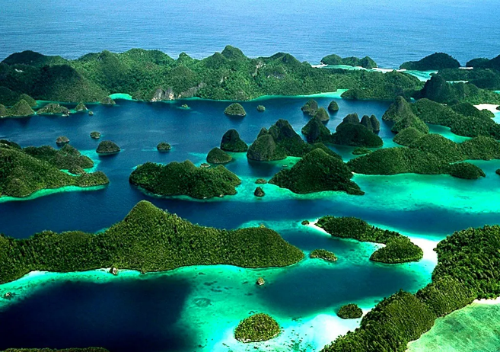

Destinasi wisata alam yang sudah mendunia ini menyajikan gugusan pulau yang asri dengan hamparan laut biru yang jernih. Raja Ampat sendiri terletak di Semenanjung Doberai atau lebih dikenal dengan istilah Semenanjung Kepala Burung (Bird’s Head Peninsula) di Provinsi Papua Barat. Bagi penggemar panorama bawah laut, Raja Ampat juga menawarkan pengalaman menyelam dan snorkeling dengan peralatan lengkap yang bisa disewa oleh para pengunjung. Untuk bisa mencapai tempat wisata yang satu ini, kamu harus menggunakan penerbangan domestik menuju Pulau Waisai kemudian melanjutkan perjalanan dengan kapal feri.  
  
**Pulau Weh – Sabang**

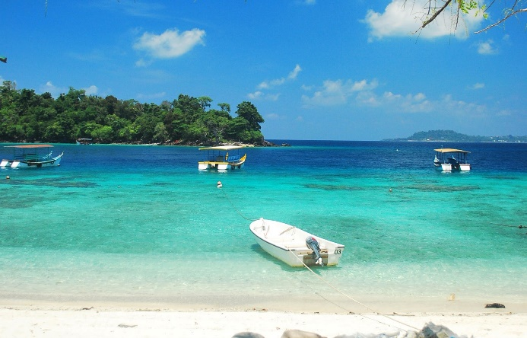

Pulau Weh kini menyandang status sebagai daerah paling barat di wilayah Indonesia. Di pulau ini, kamu akan menemukan Tugu Nol Kilometer yang menjadi simbol awal perjalanan wisatawan di wilayah Indonesia. Meski tidak terlalu besar, Pulau Weh menyimpan keindahan alam yang luar biasa, salah satunya ada di Pantai Iboih yang terkenal dengan air lautnya yang jernih dan hamparan pasir pantainya yang memikat. Untuk mencapai pulau ini, para wisatawan harus berlayar dengan kapal feri selama 2 jam perjalanan.  
  
**Danau Toba - Sumatera Utara**

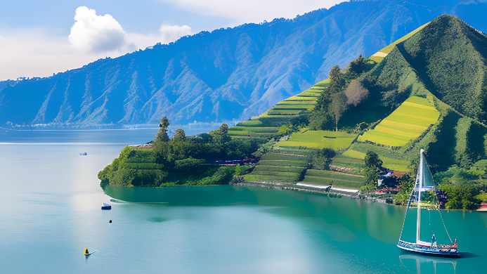

Berada sekitar 900 meter dari permukaan laut, Danau Toba menjadi salah satu destinasi wisata alam yang wajib kamu kunjungi saat liburan. Danau terbesar di Indonesia ini terletak di wilayah Sumatera Utara dan tercipta dari ledakan gunung berapi yang terjadi beberapa ratus tahun yang lalu. Tak hanya itu saja, kamu juga wajib berkunjung ke Pulau Samosir yang terletak di tengah danau Toba, disana kamu bisa mengeksplorasi sejarah dan kebudayaan masyarakat lokal yang menempati wilayah tersebut.  
  
**Taman Nasional Bromo Tengger Semeru - Jawa Timur**

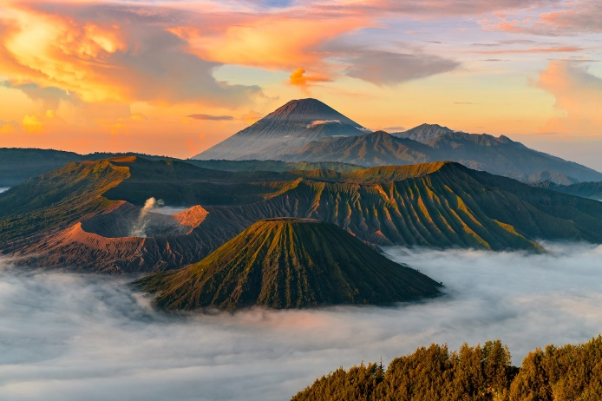

Tempat wisata ini merupakan kawasan konservasi di Indonesia yang memiliki lautan pasir sepanjang 10 km, dimana ada 4 kerucut gunung berapi yang muncul. Kerucut tersebut adalah Gunung Batok, Gunung Kursi, Gunung Watangan, dan Gunung Widodaren, sementara keseluruhan wilayah konservasinya lebih dikenal dengan nama Taman Nasional Bromo Tengger Semeru. Saat berkunjung ke tempat ini, kamu akan melihat hamparan savana yang luas dan semburan asap dari kawah yang menakjubkan.  
  
**Taman Nasional Komodo– Nusa Tenggara Timur**

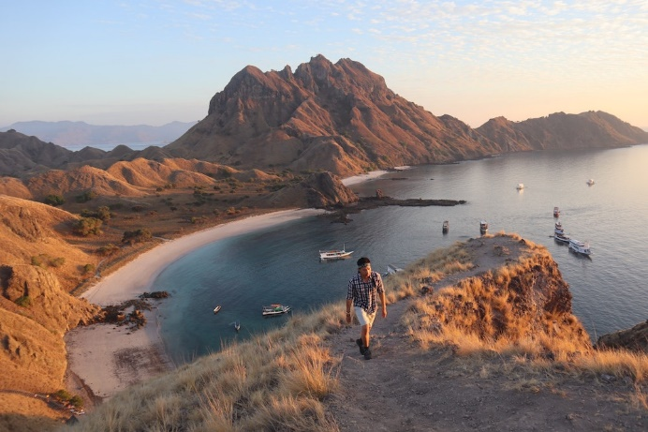

Pulau Komodo terletak di provinsi Nusa Tenggara Timur, Indonesia. Secara geografis, pulau ini berada di antara Pulau Sumbawa dan Pulau Flores, di bagian timur Indonesia. Pulau Komodo adalah bagian dari Kepulauan Komodo yang termasuk dalam Taman Nasional Komodo. Taman Nasional ini mencakup beberapa pulau lain seperti Pulau Rinca, Pulau Padar, serta area laut di sekitarnya.

Untuk mencapai Pulau Komodo, Anda biasanya harus terbang ke kota Labuan Bajo di Pulau Flores terlebih dahulu. Dari Labuan Bajo, Anda bisa melanjutkan perjalanan dengan kapal menuju Pulau Komodo. Labuan Bajo juga merupakan pintu gerbang utama untuk menjelajahi Taman Nasional Komodo dan menikmati berbagai aktivitas seperti trekking, snorkeling, dan diving di sekitar pulau-pulau tersebut.

**Candi Borobudur – Jawa Tengah**

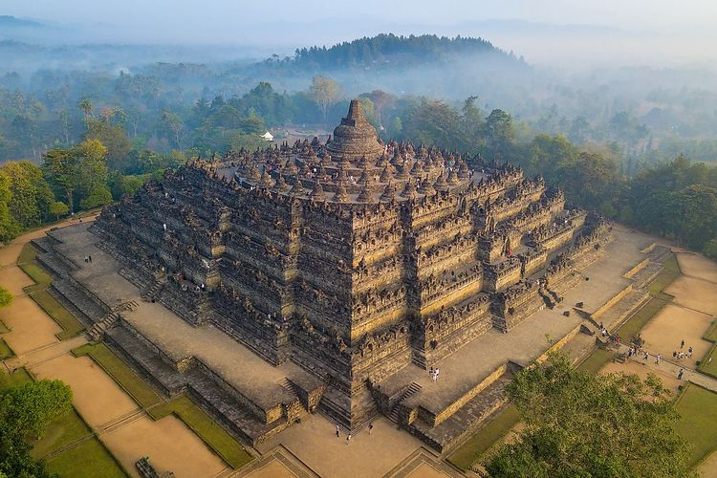

Candi Borobudur adalah salah satu situs warisan dunia yang paling terkenal di Indonesia, terletak di Magelang, Jawa Tengah. Candi ini adalah monumen Buddha terbesar di dunia dan merupakan contoh luar biasa dari arsitektur dan seni Buddha. Berikut beberapa deskripsi tentang Candi Borobudur.

Candi ini dikelilingi oleh dua lingkaran teras berbentuk stupa yang mengarah ke atas dan dihiasi dengan lebih dari 2.600 panel relief dan 504 patung Buddha.

**Pulau Lombok Mandalika – Nusa Tenggara Barat**

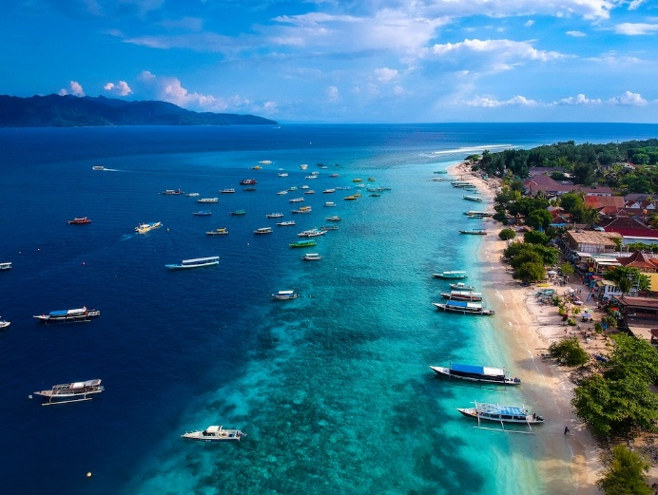

Lombok Mandalika adalah sebuah destinasi wisata utama di pulau Lombok, Nusa Tenggara Barat, Indonesia. Mandalika terletak di bagian selatan Lombok dan dikenal sebagai kawasan yang sedang berkembang pesat dengan potensi wisata yang besar.

Salah satu daya tarik utama Mandalika adalah pantai-pantainya yang indah, seperti Pantai Kuta Mandalika dan Pantai Tanjung Aan. Pantai-pantai ini terkenal dengan pasir putihnya yang lembut dan air laut yang jernih.

Area ini juga menawarkan pemandangan alam yang menakjubkan, termasuk bukit-bukit hijau yang mengelilingi pantai dan spot-spot yang ideal untuk berjemur serta olahraga air.